1. Команда pwd – вывод пути к текущей папке



1. Команда cd – изменение рабочего каталога

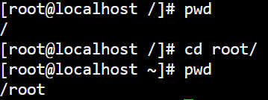

1. Команда mkdir – создание новых директорий

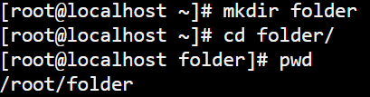

1. Команда ls – вывод содержимого текущей папки



1. Команда > - создание файла в текущей папке

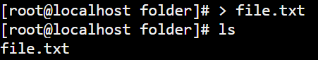

1. Команда rm – удаление файла

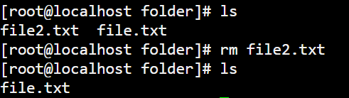

1. Команда echo – вывод сообщения



1. Команда echo > - запись текста в файл



1. Команда cat – вывод содержимого в файле



1. Команда gcc – компиляция файла

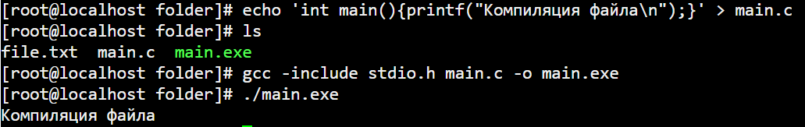

1. Команда df – показывает список всех файловых систем по именам устройств, сообщает их размер, занятое и свободное пространство

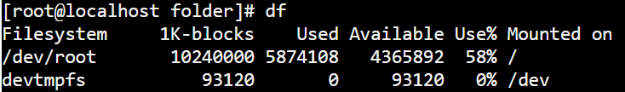

1. Команда du – проверяет дисковое пространство, занятое текущим заданным файлом или каталогом

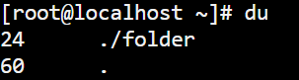

1. Команда ping

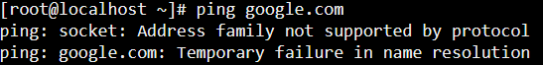

1. Команда uname – основная системная информация



1. Команда history – вывод истории команд, используемых в терминале

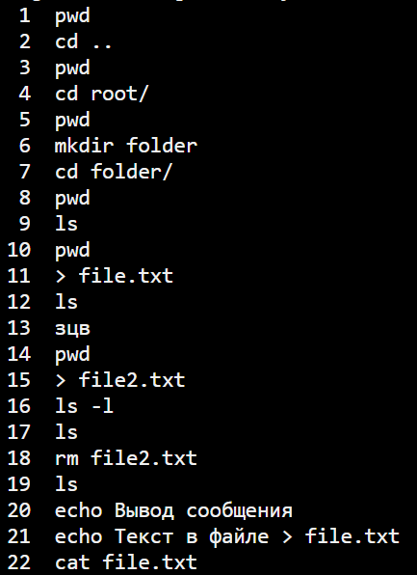

1. Команда man – вывод страниц справочника

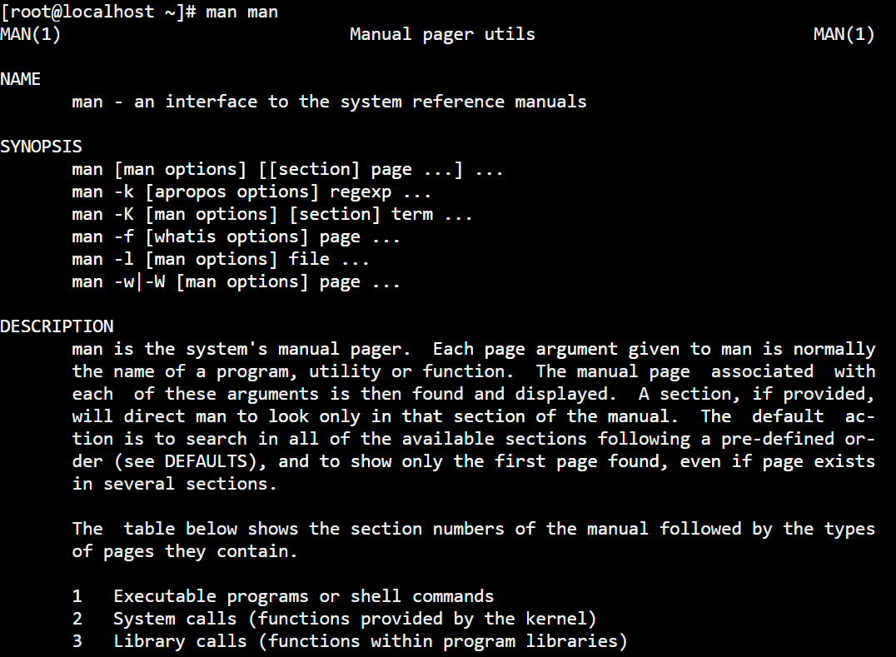

1. Команда hostname – просмотр имени компьютера



1. Команда rmdir – удаление каталога

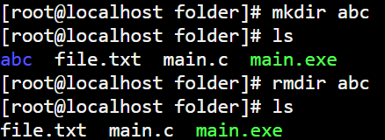

1. Команда top – вывод списка работающих в системе процессов и информации о них

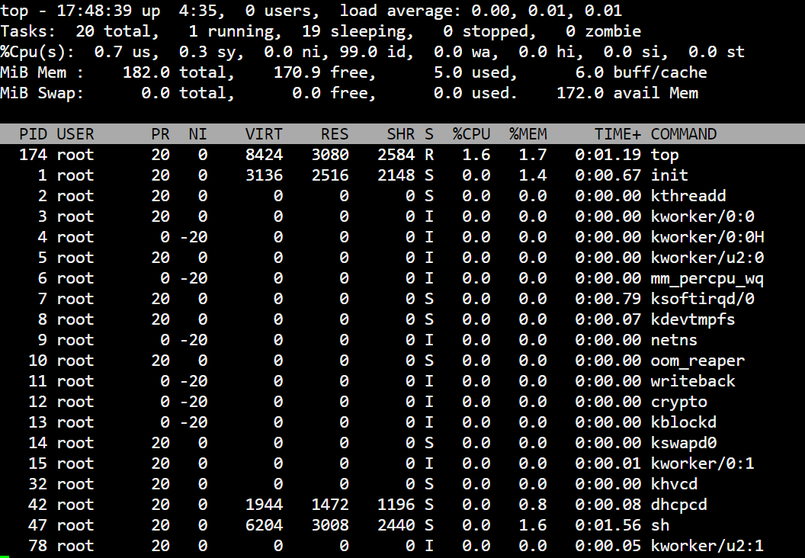

1. Команда head – выводит первые строки файла (по умолчанию 10)



1. Команда ifconfig – инструмент управления сетью

